Dokumentacja Techniczna
- Diagram UML Projektu Przypadków użycia.
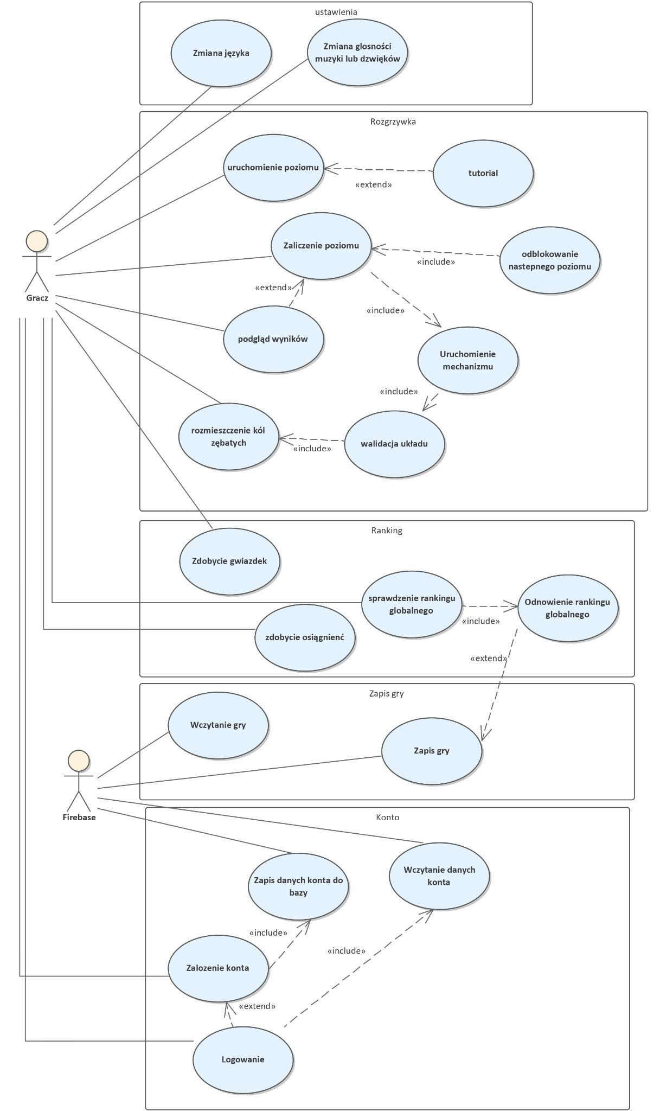
  - Diagram ERD jeśli jest baza danych.
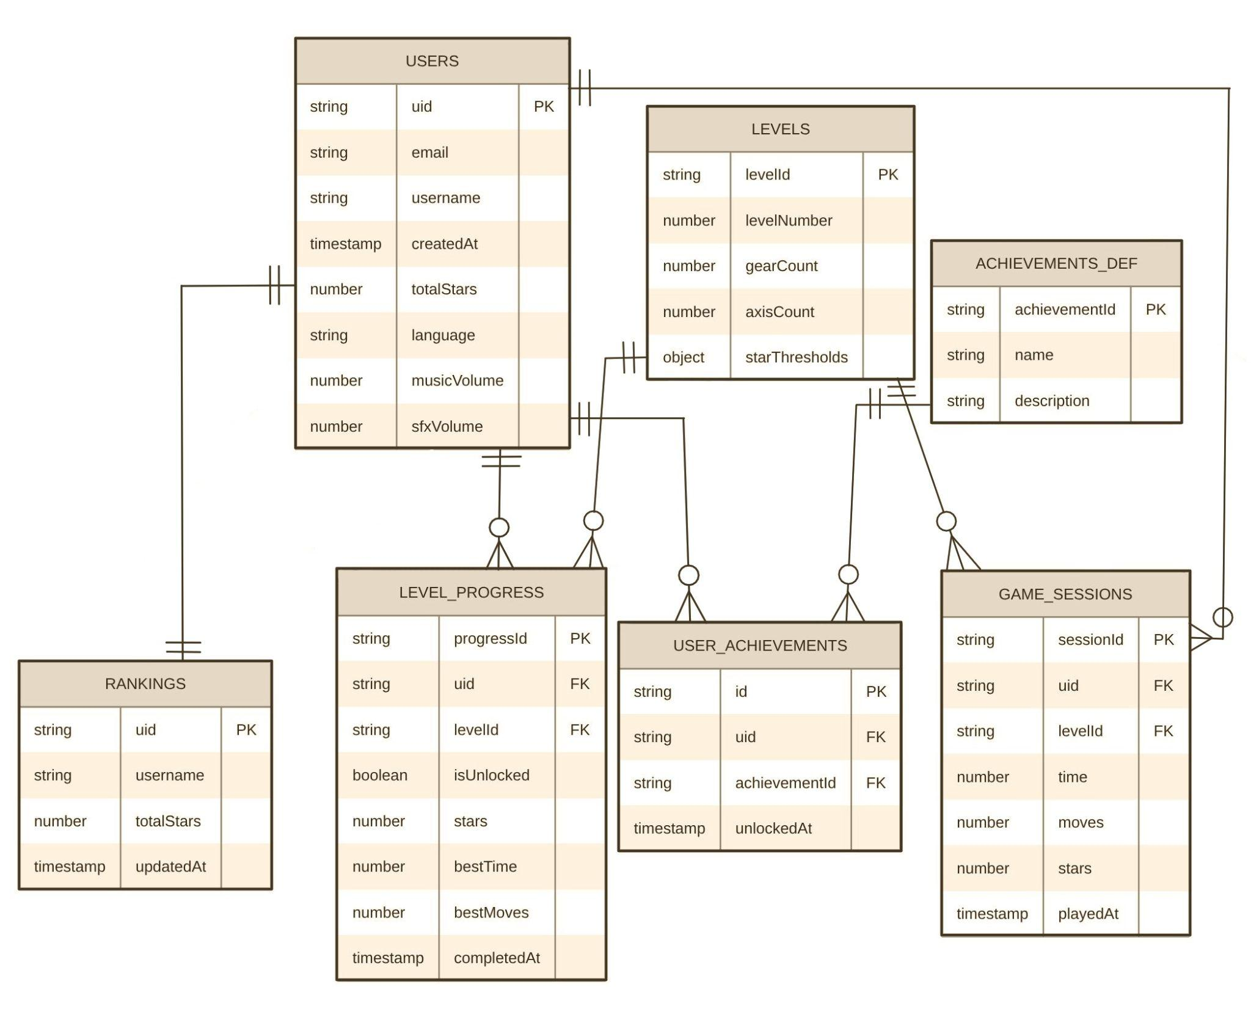

  - diagram dla kluczowych klas.
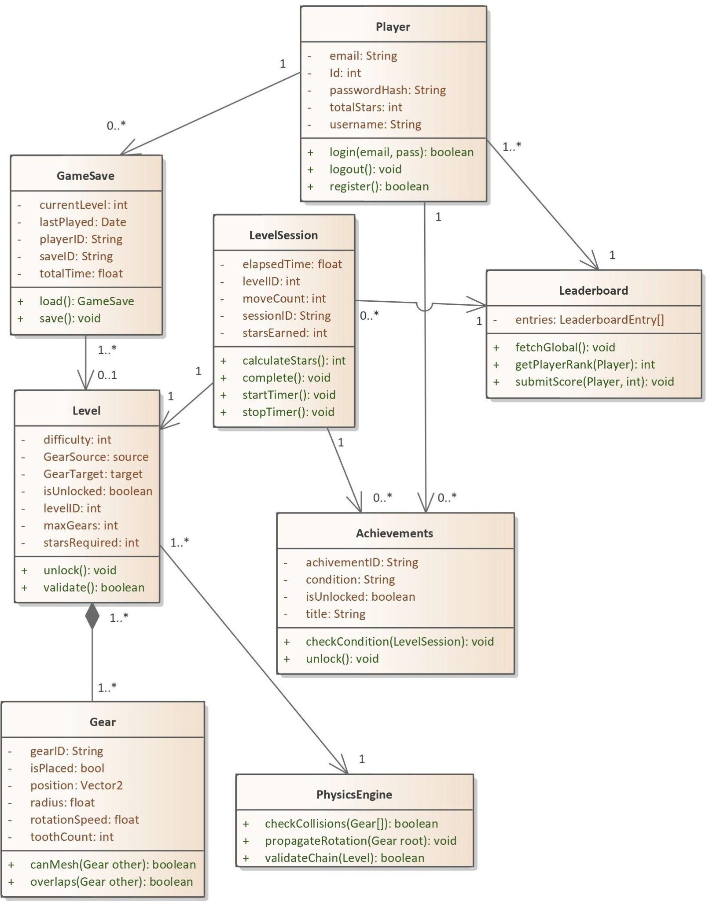
  - Niezbędny Diagram Wdrożeniowy.
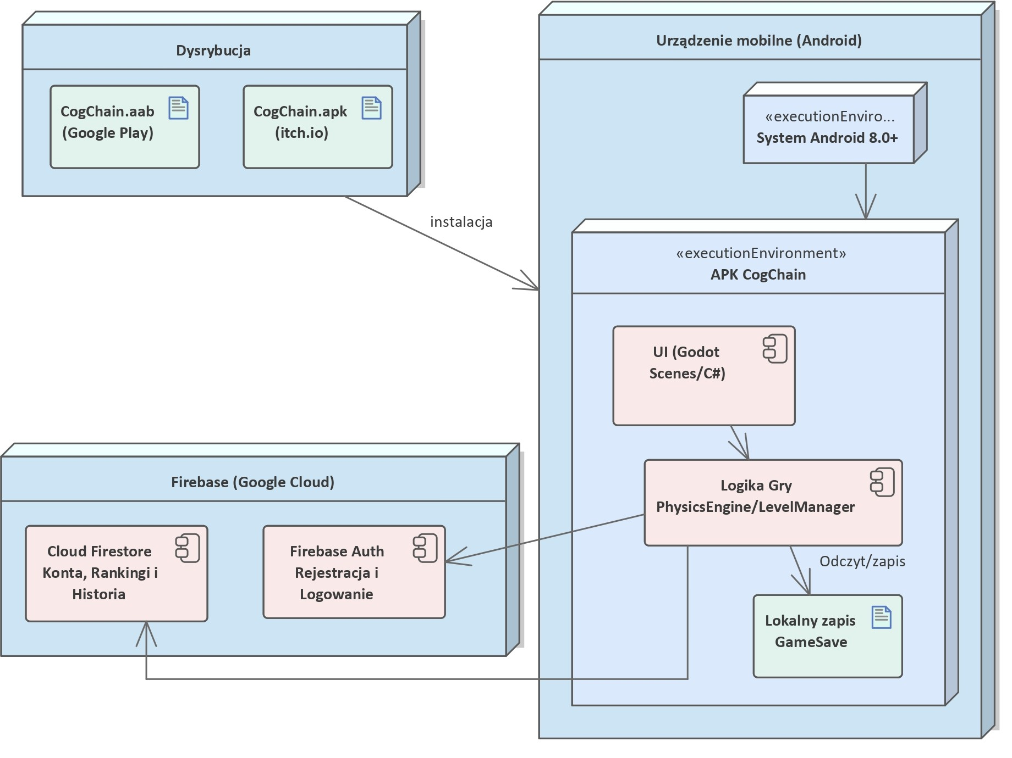
- Dokumentacja instalacji środowiska
  - Link do repozytorium kodu w GIT realizowanego w trakcie realizacji projektu.
https://github.com/MarharytaKh/cog-chain.git
  - Lista wykorzystanych języków, IDE, pluginów itp.
Lista wykorzystanych języków, IDE, pluginów itp.
Technologia / Narzędzie | Wersja | Zastosowanie
Godot Engine (.NET) | 4.3 lub nowszy | Główny silnik i IDE gry
C# | .NET 8.0 | Główny język logiki gry
.NET SDK | 8.0 LTS | Kompilator C# dla Godot
Android SDK | API 21+ (Android 5.0) | Budowanie plików APK
Android NDK | r23c lub nowszy | Natywny kod Android
Java JDK | 17 LTS (Tempurin) | Wymagane przez Android SDK
Android Studio | Najnowsza | Zarządzanie SDK/NDK/JDK
Git | 2.x | Kontrola wersji kodu
Firebase | Firebase SDK | Baza online: konta, rankingi

  - Lista kroków w punktach jak wykonać instalacje konkretnych składników (kompilator, baza danych, pluginy, środowisko uruchomieniowe itp.) poparte linkami oraz zdjęciami z instalacji. np.
    - Instalacja IDE (np. NetBeans, Eclipse, JetBrains, Visual studio)
    - Konfiguracja IDE i instalacja wtyczek do kompilatora (np. ReSharper dla Visual Studio,jigloo dla eclipse itp. według potrzeb).
    - Instalacja i konfiguracja odpowiednich frameworków i Serwerów Aplikacyjnych
    - Inne niezbędne kroki konieczne do samodzielnego postawienia środowiska wymaganego do skompilowania utworzonego przez autora kodu oraz jego uruchomienia.
Lista kroków w punktach jak wykonać instalacje konkretnych składników
Instalacja .NET SDK 8.0
Godot Engine z C# wymaga .NET SDK w wersji 8.0 LTS. To jest pierwszy i obowiązkowy krok przed instalacja Godot.
1. Wejdz na strone pobierania: https://dotnet.microsoft.com/download/dotnet/8.0
2. Pobierz instalator .NET 8.0 SDK dla swojego systemu (Windows / Linux / macOS).
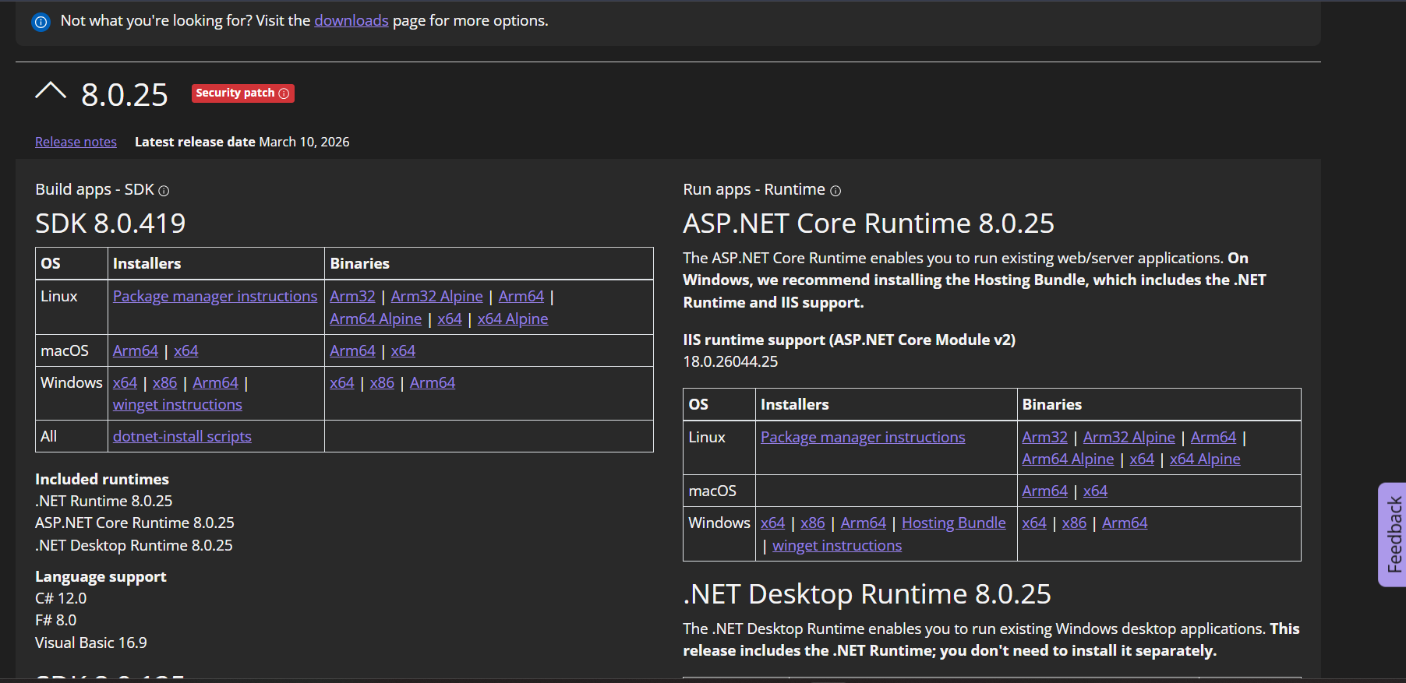
3. Uruchom pobrany instalator i postępuj z domyślnymi ustawieniami.
4. Po zakończeniu instalacji otwórz terminal (cmd / PowerShell / bash) i wpisz:
dotnet --version
5. Prawidłowy wynik to: 8.0.x (np. 8.0.300). Instalacja jest poprawna.
Uwaga: Bez .NET SDK 8.0 projekt CocChain nie skompiluje się w Godot. Ten krok nalezy wykonac PRZED instalacja Godot Engine.

Instalacja Godot Engine 4.x (.NET)
Należy pobrać wersję Godot z obsługą C# (oznaczona jako '.NET'). Standardowa wersja bez .NET nie obsługuje języka C#.
6. Przejdz na: https://godotengine.org/download
7. Wybierz zakładkę 'Godot Engine — .NET' — NIEstandardowa wersje.
8. Pobierz wersję 4.3+ dla swojego systemu operacyjnego:
- Windows: Godot_v4.x_mono_win64.exe.zip
- Linux: Godot_v4.x_mono_linux_x86_64.zip
- macOS: Godot_v4.x_mono_macos.universal.zip
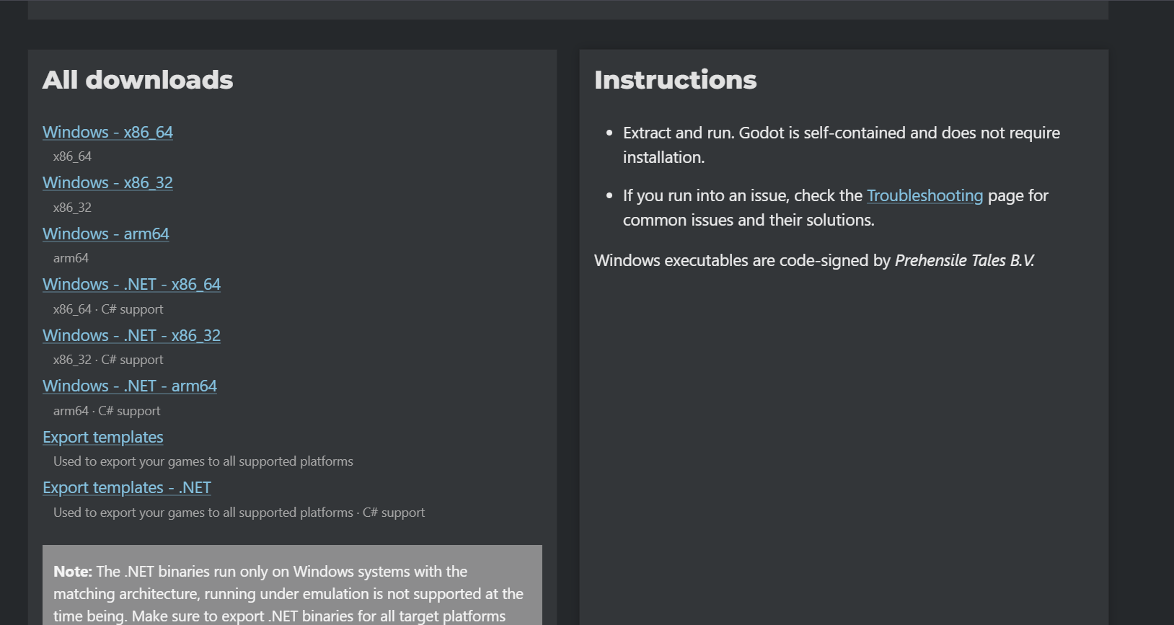
9. Rozpakuj archiwum do wybranego folderu (np. C:\Godot lub ~/Godot).
10. Uruchom plik Godot_vX.X_mono_win64.exe (lub odpowiednik na innym systemie).
11. Przy pierwszym uruchomieniu Godot automatycznie skonfiguruje środowisko .NET.
Przy pierwszym uruchomieniu Godot może pobrać dodatkowe komponenty .NET. Należy poczekać na zakończenie tego procesu.

Pobranie kodu źródłowego (Git)
12. pobierz projekt jako ZIP ze strony repozytorium i rozpakuj.
https://github.com/MarharytaKh/cog-chain.git
Otwarcie projektu w Godot Engine
13. Uruchom Godot Engine.
14. W Menedżerze Projektów kliknij przycisk 'Import'.
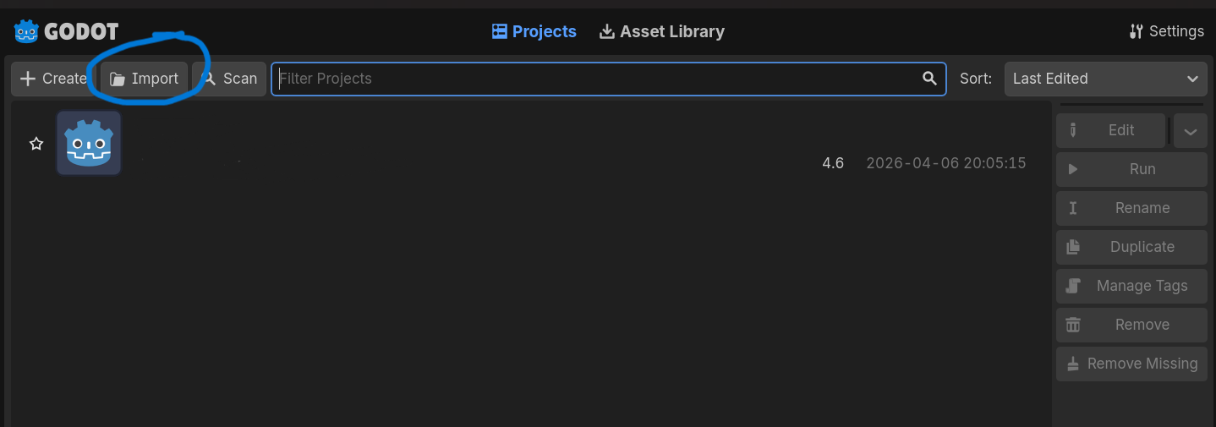
15. Przejdź do folderu ze sklonowanym repozytorium CogChain.
16. Wskaż plik project.godot i kliknij 'Open'.
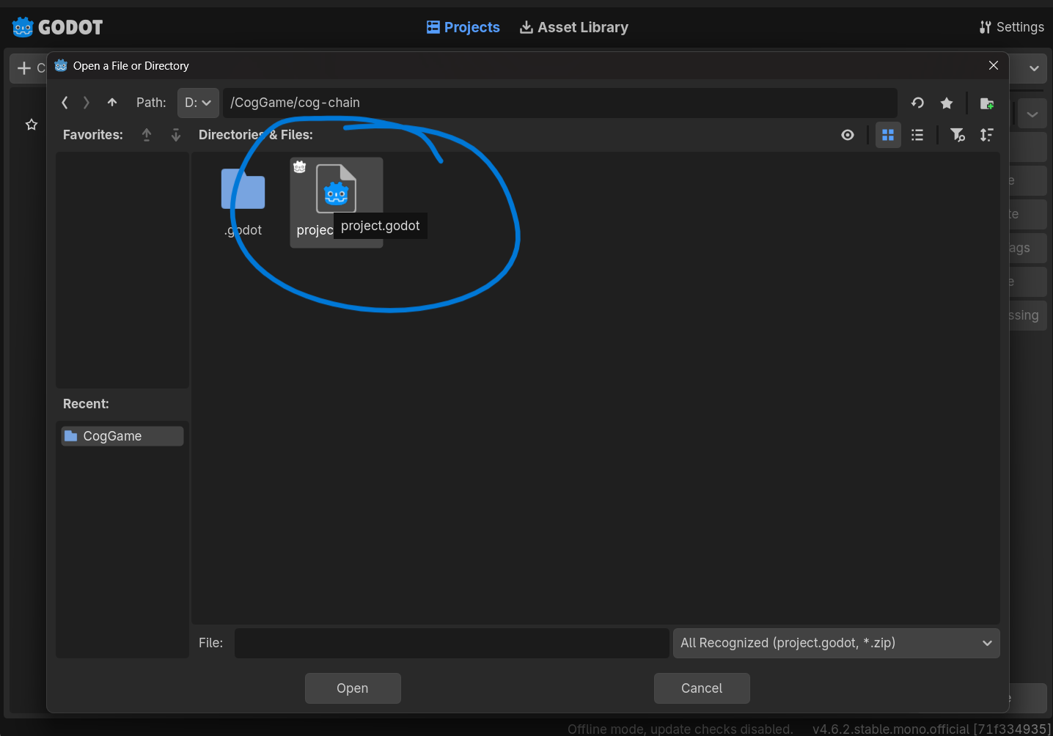
1. Godot załaduje projekt. Przy pierwszym otwarciu może pojawić się komunikat o braku buildu C# — to normalne.
17. Kliknij 'Edit' aby otworzyć edytor, a następnie skompiluj projekt: Ctrl+Shift+B lub przycisk Build na górnym pasku.
18. Komunikat 'Build succeeded' potwierdza poprawna konfiguracja.
Skróty klawiszowe Godot Engine:
F5 — Uruchom projekt | F6 — Uruchom bieżąca scene | F8 — Zatrzymaj | Ctrl+Shift+B — Kompiluj C#
Konfiguracja eksportu do Android APK
Należy skonfigurować Java JDK, Android SDK oraz Android NDK.
Instalacja Java JDK 17
19. Pobierz JDK 17 LTS ze strony: https://adoptium.net/ (Temurin JDK 17).
20. Zainstaluj z domyślnymi ustawieniami.
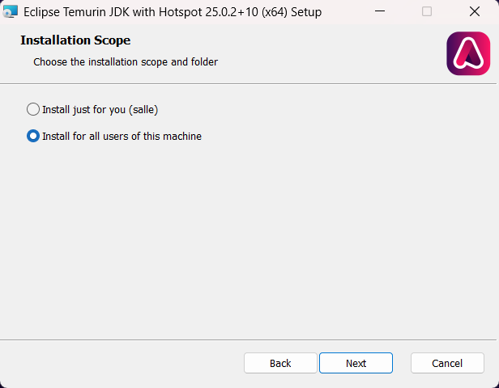
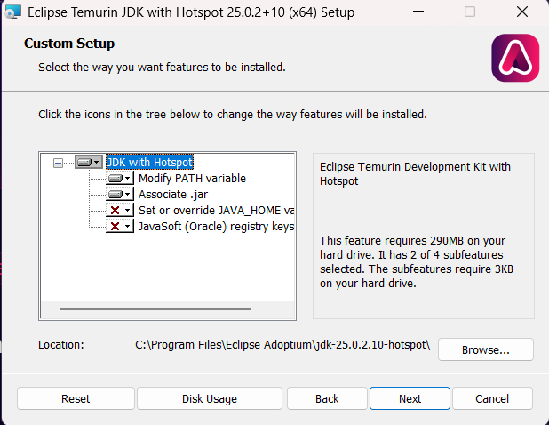
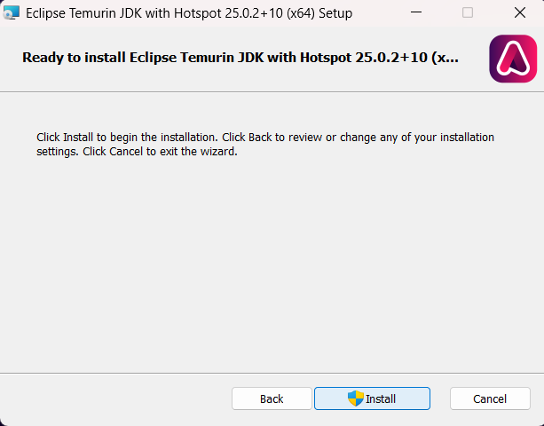
21. Zweryfikuj:
java -version
# Oczekiwany wynik: openjdk version '17.x.x'

Instalacja Android Studio i SDK
22. Pobierz Android Studio: https://developer.android.com/studio
23. Uruchom instalator z domyślnymi ustawieniami.
24. Po uruchomieniu Android Studio przejdź do: Tools > SDK Manager.
25. Zainstaluj następujące komponenty:
- Android SDK Platform API 21+ (Lollipop lub nowszy)
- Android SDK Build-Tools (najnowsza wersja)
- Android NDK r23c lub nowszy
- CMake
26. Zapamiętaj ścieżkę do SDK (np. C:\Users\NAZWA\AppData\Local\Android\Sdk).
Konfiguracja eksportu w Godot
27. W Godot przejdź do: Project > Export.
28. Kliknij 'Add' i wybierz 'Android'.
29. W ustawieniach eksportu uzupełnij ścieżki:
- Android SDK Path: ścieżka do folderu Android SDK
- Java SDK Path: ścieżka do zainstalowanego JDK 17
30. Kliknij 'Export Project', wybierz miejsce zapisu i wygeneruj plik .apk.
Konfiguracja Firebase
System kont online i globalny ranking wymagają Firebase.
31. Utworz projekt Firebase: https://console.firebase.google.com/
32. Włącz usługi: Authentication (metoda Email/Hasło) oraz Firestore Database.
33. Pobierz plik google-services.json i umieść go w katalogu projektu Android.
34. Dodaj Firebase SDK do projektu przez NuGet lub dedykowana wtyczke Godot.
  - Wygenerowana dokumentacja z kodu (np. javadoc jeśli java, dypodc jeśli python itp.). Dokumentacja dla kluczowych klas, metod i pól projektu.

Wygenerowana dokumentacja z kodu
Dokumentacja została wygenerowana przy użyciu narzędzia Doxygen.
https://github.com/MarharytaKh/CogDoc.git -repositorium
Dokumentacja jest również dostępna online pod poniższym linkiem i może zostać otwarta bezpośrednio w przeglądarce. Zawiera uporządkowaną listę wszystkich klas projektu wraz z krótkimi opisami. Każdą klasę można wybrać, aby przejść do szczegółowego widoku zawierającego informacje o polach, metodach oraz jej działaniu.:
https://marharytakh.github.io/CogDoc/annotated.html
Jak otworzyć:
1. Pobrać repozytorium lub otworzyć je lokalnie. Lub skorzystać z powyższego linku, aby otworzyć dokumentację w przeglądarce.
2. Przejść do folderu zawierającego pliki
3. Otworzyć plik `annotated.html` w przeglądarce. Tak to wygląda:
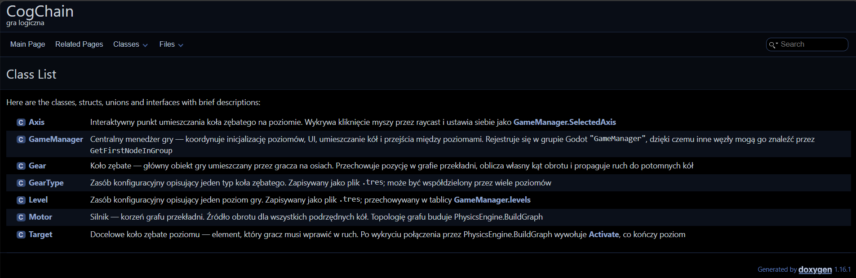
Opis:
Dokumentacja zawiera listę wszystkich klas występujących w projekcie wraz z krótkimi opisami.
Każdy wpis klasy jest klikalny i prowadzi do szczegółowego widoku zawierającego informacje o jej polach, metodach i funkcjonalności.
Przykład:
Klasa Axis
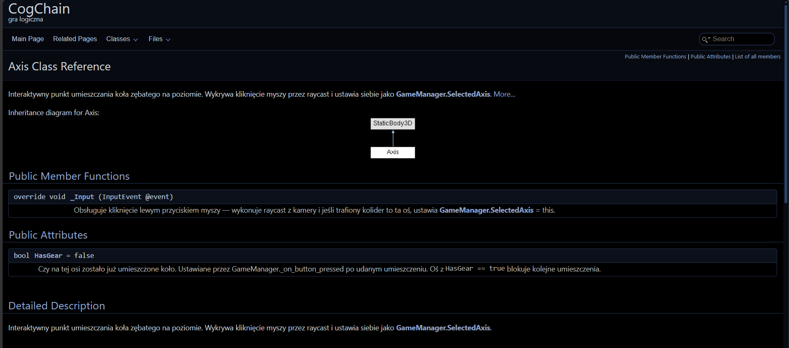

- Dokumentacja użytkownika
  - Jak korzystać z aplikacji?
Dokumentacja użytkownika

Uruchomienie gry
Grę CogChain można uruchomić na urządzeniu Android: zainstaluj plik .apk (Settings > Install unknown apps > włącz), znajdź plik APK, potwierdź instalację, uruchom aplikację CogChain.
Główne Menu
Po uruchomieniu gry pojawia się główne menu z następującymi opcjami:
Przycisk | Akcja
Graj | Przechodzi do ekranu wyboru poziomu.
Kontynuuj | Wznawia ostatnio rozgrywany poziom (jeżeli istnieje zapis).
Osiągnięcia | Wyświetla panel osiągnięć gracza.
Ranking | Wyświetla globalny ranking graczy.
Ustawienia | Otwiera panel ustawień: dźwięk, język.
Gracz może również zobaczyć w prawym górnym rogu nazwę użytkownika konta (nickname), na którym jest obecnie zalogowany.
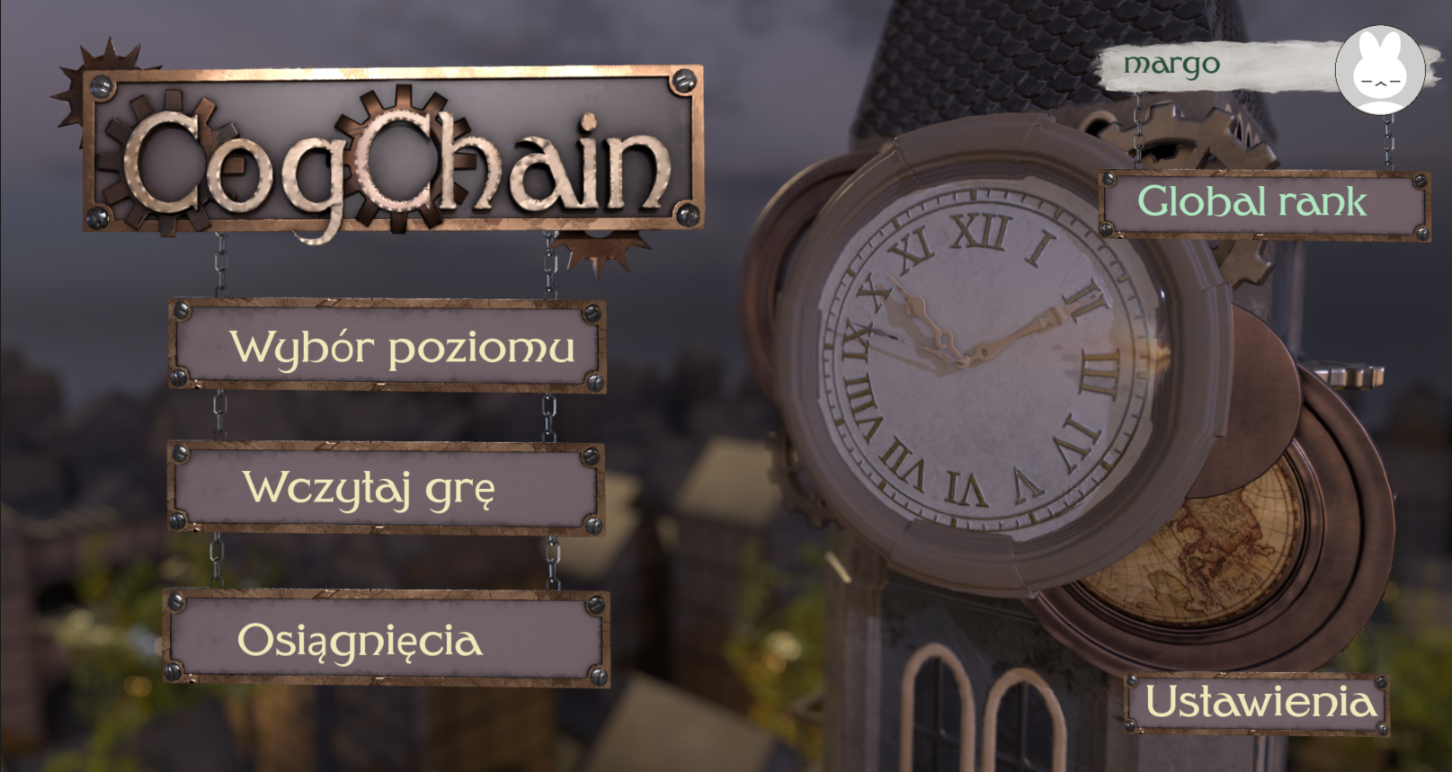

Wybór poziomu
Na ekranie wyboru poziomu wyświetlana jest siatka dostępnych poziomów. Każdy poziom pokazuje:
- Numer poziomu
- Liczbę zdobytych gwiazdek (0-5) przy poprzednim przejściu
- Ikonę kłódki — jeśli poziom jest jeszcze zablokowany (wymagane min. 1 gwiazdka z poprzedniego)
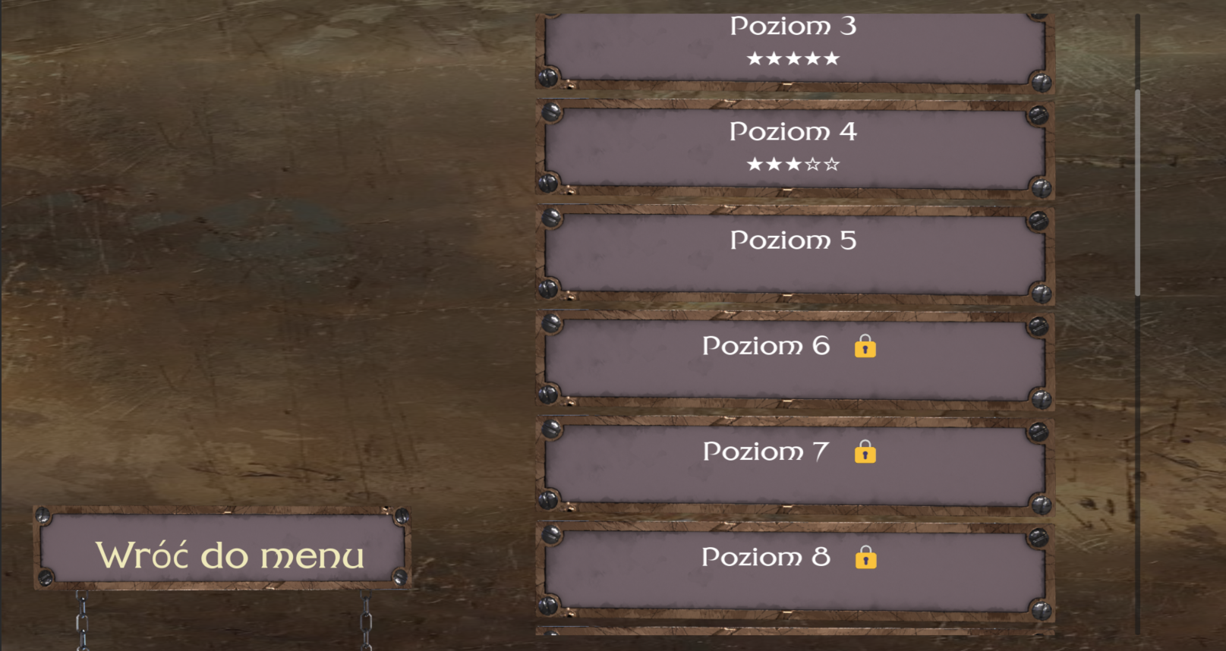

Rozgrywka — krok po kroku
- Po wejściu na poziom widoczna jest plansza z siatka, źródłem napędu (silnik) i elementem docelowym.
- Po prawej stronie ekranu wyświetlany jest arsenał dostępnych kół zębatych dla tego poziomu.
- Dotknij lub kliknij kolo w arsenale, aby je wybrac (podswietli sie).
- Dotknij lub kliknij wolną oś, aby umieścić wybrane kolo.
- Koła automatycznie zazebiaja sie gdy są ustawione w odpowiedniej odległości.
- Aby usunąć kolo z planszy: dotknij umieszczone koło i kliknij przycisk 'Usuń'.
- Jeżeli napęd dotarł do elementu docelowego — poziom zostaje zaliczony.
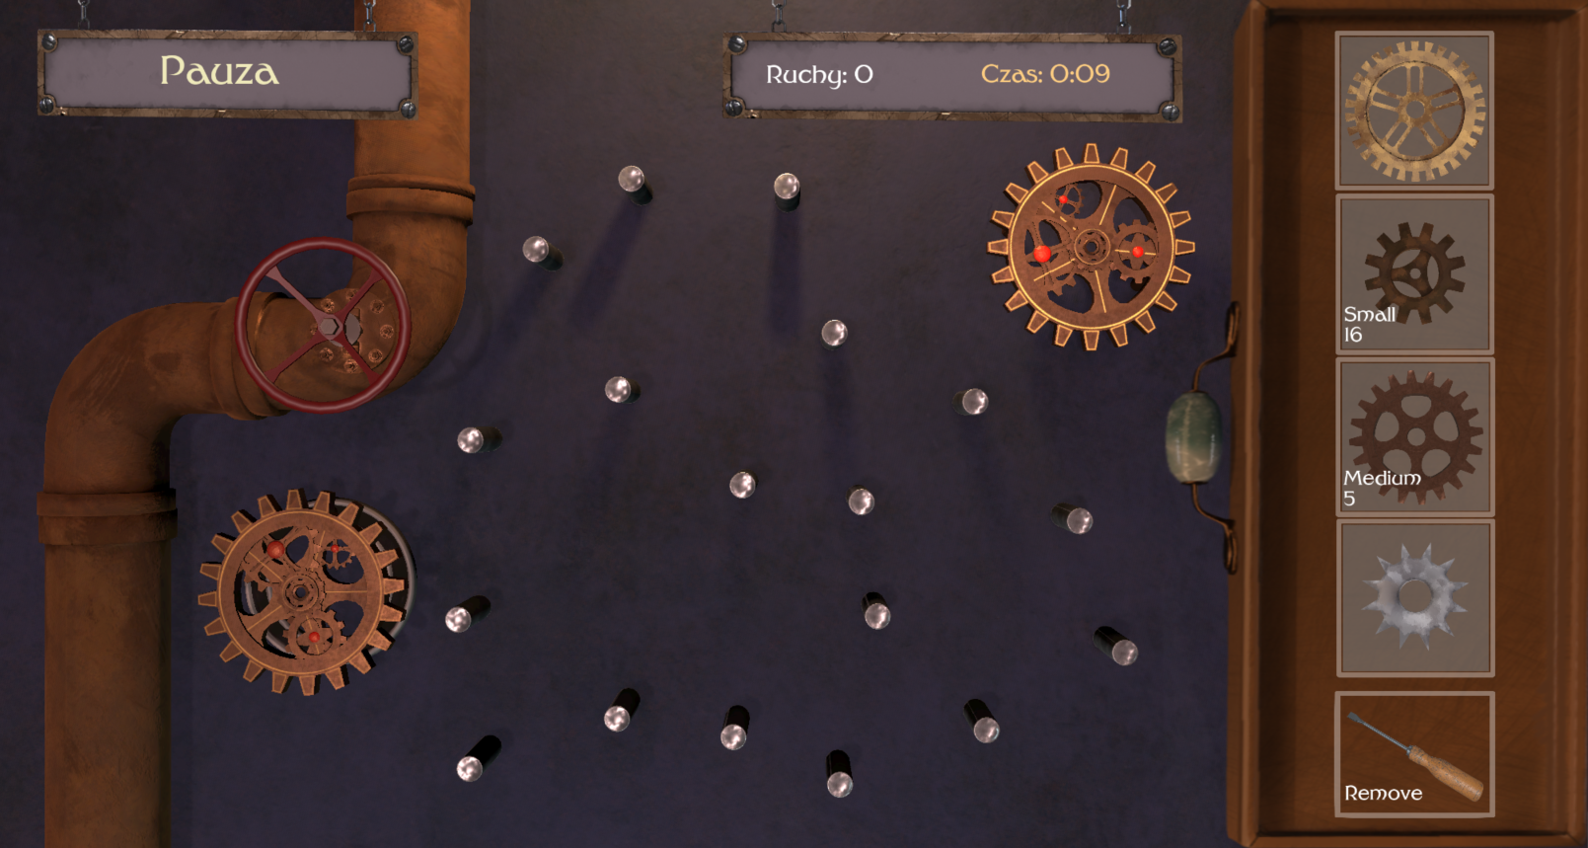
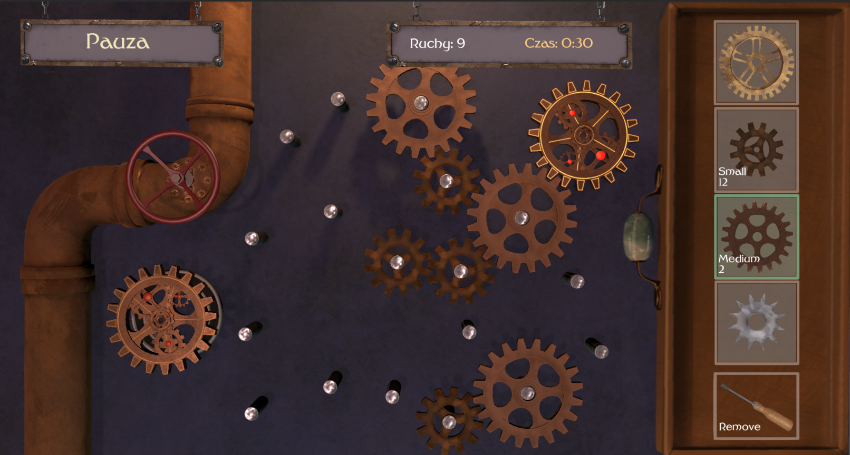
Ekran wyników (po zaliczeniu poziomu)
Po zaliczeniu poziomu wyświetlany jest ekran podsumowania:
- Liczba zdobytych gwiazdek (1-5) wraz z progami dla danego poziomu
- Czas przejścia poziomu
- Liczba wykonanych ruchów (rozmieszczeń kol)
- Przyciski: 'Następny poziom', 'Zagraj ponownie', 'Menu główne'
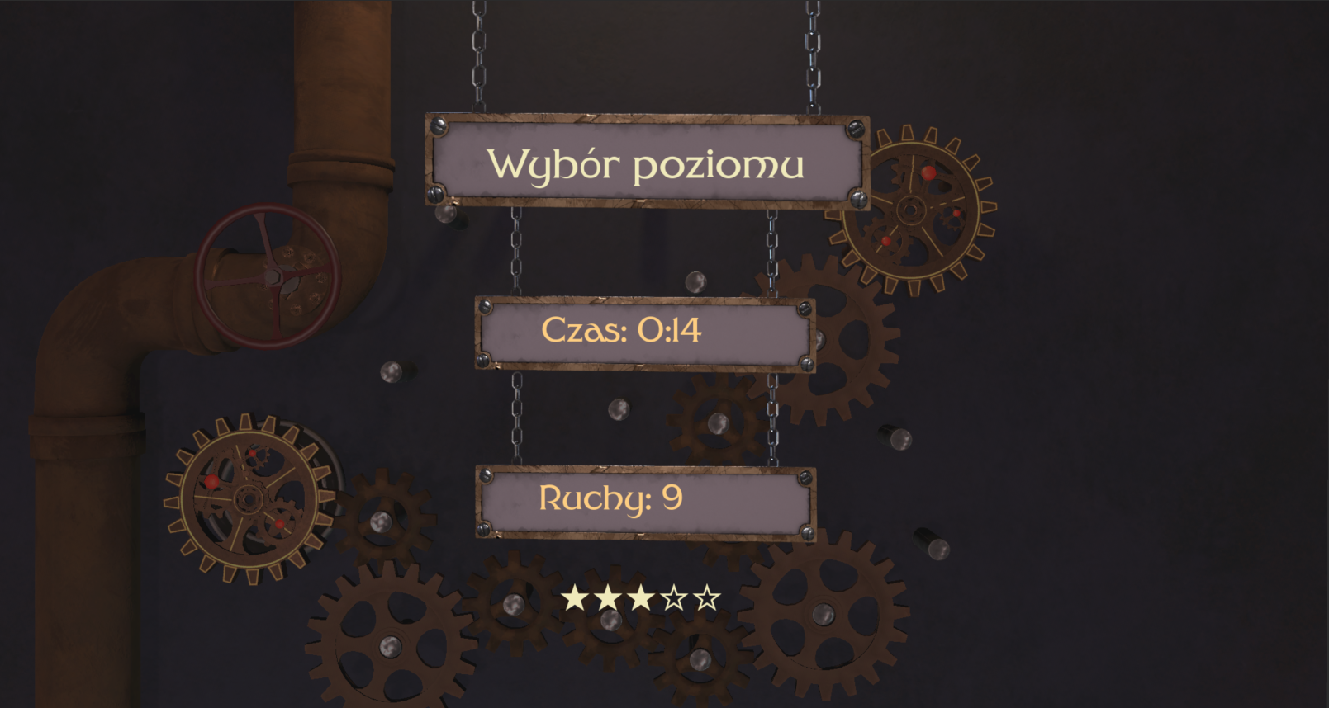
System gwiazdek: Każdy poziom ma indywidualne progi czasu i liczby ruchów. Im szybciej i mniejsza liczba ruchów — tym więcej gwiazdek (max. 5). Można powtarzać poziomy w celu poprawy wyniku.

  - Opis kluczowych funkcjonalności. Zdjęcia z waszej aplikacji wraz z opisem.

Silnik fizyki kół zębatych
Główna mechanika gry opiera się na przekazywaniu ruchu obrotowego:
- Dwa zazębione koła obracają się w przeciwnych kierunkach.
- Prędkość obrotowa zależna jest od stosunku liczby zębów.
System poziomów
Liczba poziomów i cechy
10 poziomów; rosnąca liczba kół i osi; jeden cel docelowy.
18 poziomów; +różne rozmiary i typy kol; +czas i ruchy zapisywane.
Poziomy odblokowywane po gwiazdce; system 5 gwiazdek per poziom.

System kont i zapis postępów
• Ocena 4: Konta lokalne na urządzeniu. Rejestracja, logowanie, historia gier w pliku JSON.
• Ocena 5: + Konta online przez Firebase. Dane dostępne na każdym urządzeniu po zalogowaniu.

Osiągnięcia
Osiągnięcie | Warunek odblokowania
Pierwszy krok | Ukończ pierwszy poziom po raz pierwszy.
Mistrz łańcucha | Jedno koło uruchamia co najmniej 4 inne.
Czysta robota | Ukończ poziom bez usuwania kol po pierwszym ustawieniu.
Błyskawica | Rozwiąż poziom w czasie krótszym niż 15 sekund.
Aegon Vēzemos | Ukoncz gre (wszystkie poziomy) po raz pierwszy.
Bez Reszty | Użyj wszystkich dostępnych kół
Perfekcjonista | Zdobądź 5 gwiazdek na dowolnym poziomie
Absolut | Zbierz wszystkie gwiazdki na wszystkich poziomach
Wytrwałość | Uruchom poziom ponownie 3 razy z rzędu
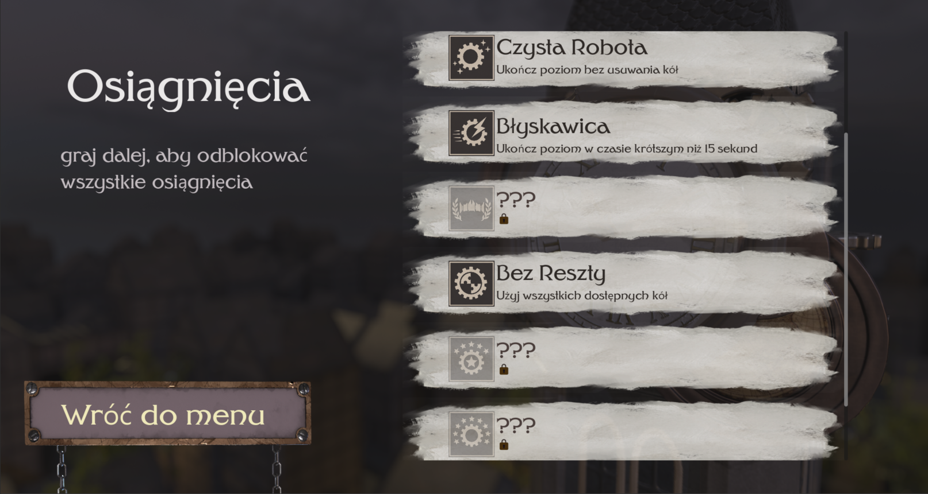
Ustawienia
- Głośność muzyki (suwak 0-100%)
- Głośność efektów dźwiękowych (suwak 0-100%)
- Język gry: Polski / English
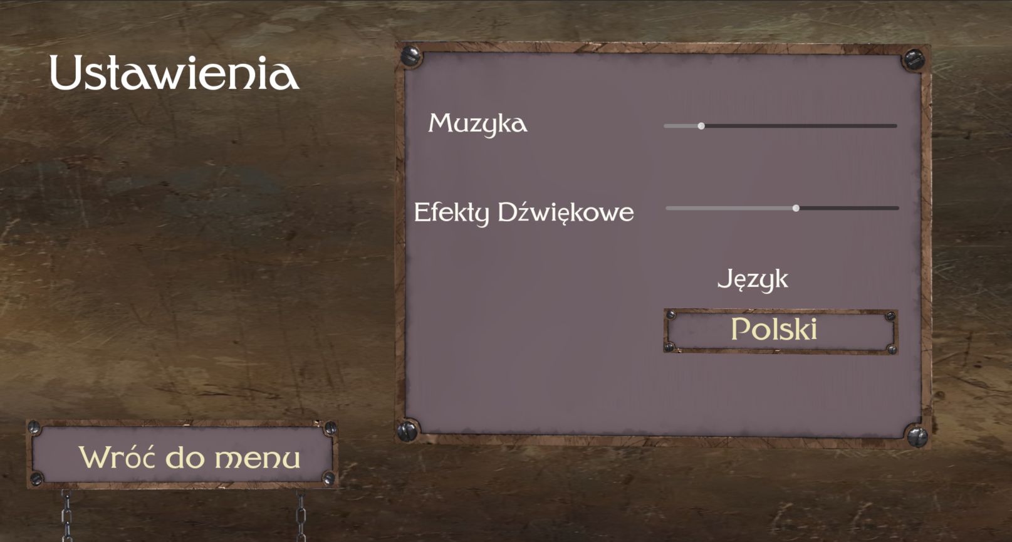

Ranking globalny
Globalny ranking wyświetla listę wszystkich zarejestrowanych graczy, sortowana według sumy gwiazdek zdobytych ze wszystkich poziomów. Gracz widzi swoja pozycje i wyniki innych użytkowników.
  - Spis błędów.
    - Lista nietypowych zachowań systemu wraz z krótkim opisem.
- Powiadomienia o odblokowaniu osiągnięć wyświetlają się wyłącznie podczas rozgrywki na poziomie: NotificationManager istnieje tylko w scenach poziomów. Osiągnięcia są jednak widoczne w dedykowanej sekcji menu.
- Tutorial można zobaczyć tylko raz: po ukończeniu jest oznaczony jako osiągnięcie tutorial_done i nie pojawia się ponownie. Brak opcji ponownego uruchomienia tutorialu dla gracza który chce go przejrzeć.
    - Opis niezgodności projektu z założonymi Kryteriami Akceptacji wraz z uzasadnieniem.

